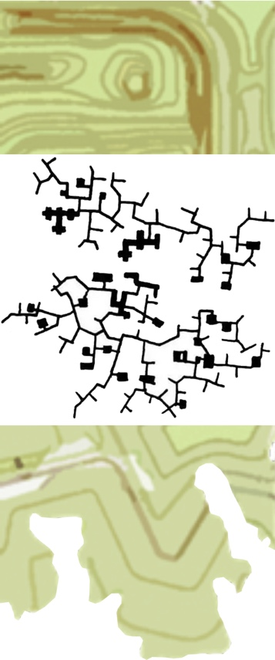
Estudio Diagnóstico Territorial
Estratégico Pichilemu.

INFORME 6. Síntesis y Conclusiones.

Febrero 2016
Problemáticas detectadas en Participación.

Para el proceso participativo se generó una metodología de trabajo para que la comunidad vinculara tanto los aspectos positivos que el territorio contiene como también los problemas y necesidades de escala comunal y de barrio.
Como se ha dicho en capítulos anteriores el proceso se desarrolló con invitaciones abiertas para que el grueso de la comunidad pudiera establecer de manera democrática todas las variables negativas (aprensiones, inseguridades y miedos), y las variables positivas (sueños, riquezas ecosistémicas, paisajes únicos, potencialidad turística). Variables que se presentaron sobre las mesas de trabajo en torno al desarrollo actual y futuro del territorio.

Grafico de taller 1: Problema, Necesidad y Oportunidad.

El gráfico anterior muestra en forma de barras y números la cantidad de opiniones recogidas en el primer taller y representa 6 variables detectadas y diferenciadas por Problemas, Necesidades y Oportunidades. En este grafico es posible observar como la variable de “Medio Ambiente y Paisaje” concentró una mayor cantidad de opiniones y acuerdos por mesa sumando un total de 23 observaciones. De las cuales 14 se refieren a oportunidades (mayor numero de observaciones entre variables), lo cual muestra que la comunidad esta consiente de que la comuna presenta una condición favorable para nuevos procesos en los cuales la naturaleza y el medio ambiente podrían ser ejes fundamentales en la formación de instrumentos, planes y programas.
Las observaciones Problema y Necesidad en ocasiones aparecieron en los registros del taller como situaciones relacionadas en las que la Necesidad fue la erradicación o la solución de un Problema, para el caso de “Medio Ambiente y Paisaje” estas se vieron vinculadas principalmente en la contaminación generada por microbasurales y por el relleno sanitario provincial, desarrollando el tema de la ocupación del borde costero y la disminución de playas y de accesos públicos en la variable “Sistema Urbano”, esto es importante ya que demuestra que la comunidad conoce las propiedades y los beneficios de los planes e instrumentos territoriales. Se hace evidente que la ocupación del borde costero es un tema ligado completamente con la planificación urbana y la gestión municipal para modificar las condiciones de ocupación.
La variable de “Medio Ambiente y Paisaje” se entiende como una situación implícita en el “Sistema Urbano” y por esto es importante recalcar que el desarrollo de la ciudad debe estar relacionada con la protección medioambiental y la inclusión de los ecosistemas en el diseño urbano.

Con esta misma lógica se puede observar en el grafico que la variable que le sigue en cantidad de observaciones a “Medio Ambiente y Paisaje” es justamente “Sistema Urbano”, la que muestra 9 Problemas principales y 4 Necesidades. Esta evaluación muestra en el desarrollo del taller que la mayor cantidad de problemas se vieron relacionados con la falta de un instrumento actualizado que transmita la identidad de la ciudad en la forma como esta se relaciona con el entorno natural. Esta visión esta totalmente relacionada con la impresión e información de la comunidad la cual ubica a Pichilemu como una comuna única en cuanto a recursos medioambientales y de cómo estos recursos se han visto mermados por una forma de desarrollo poco controlado y en claro aumento.
La comunidad ha visto como la densidad del centro urbano ha ido cambiando y como los sectores aledaños a este han ido incrementando su densidad en edificaciones nuevas en corto plazo sin demostrar la misma velocidad en las modificaciones y/o actualizaciones necesarias que debería presentar la comuna en términos normativos y de uso de suelo. Es aquí donde la comunidad ha concentrado sus mayores aprensiones y donde ha visualizado la oportunidad de incidir en la forma en como se ordena la comuna.
Es así como la variable “Planificación” aparece en el grafico con una alta tendencia como Necesidad sobre todo en algunos elementos carentes en la comuna como un desarrollo planificado de ciudad turística/sustentable, infraestructura sanitaria y la gestión y competencia municipal. En este sentido las variables “Planificación” y “Sistema Urbano” funcionan como relacionadas y dependientes del entorno. La variable que puede representar esta relación es “Transporte y Conectividad” ya que las observaciones están relacionadas con como la comuna responde en la interconexión entre localidades y los espacios entre ellas. Problema, Necesidad y Oportunidad aparecen en el grafico como vinculados. Red vial deficiente en época estival, exigua capacidad de evacuación, carente transporte público y la poca conectividad entre la costa y el territorio de interior demarcan los mayores problemas funcionales de la comuna y que están relacionados directamente con la panificación futura.
Una variable que se manifiesta de manera transversal entre las demás es la variable “Cultura” la cual se ve reflejada en el grafico como una unidad pequeña en cantidad de observaciones pero que representan una importante variable identitaria. Es así como los Problemas desarrollados en esta variable se relacionan con la perdida de la identidad constructiva y arquitectónica y los efectos de gentrificación desarrollados en los últimos años. Esta variable establece ciertas observaciones como Necesidades y Oportunidades que tienen directa relación con el cuidado del entorno y la planificación del suelo. La mejora y la creación de espacios públicos, la consolidación de las actividades productivas precolombinas (agricultura y artesanía) y la riqueza de costa/montaña aparecen como los elementos más importantes dentro de la identidad territorial.
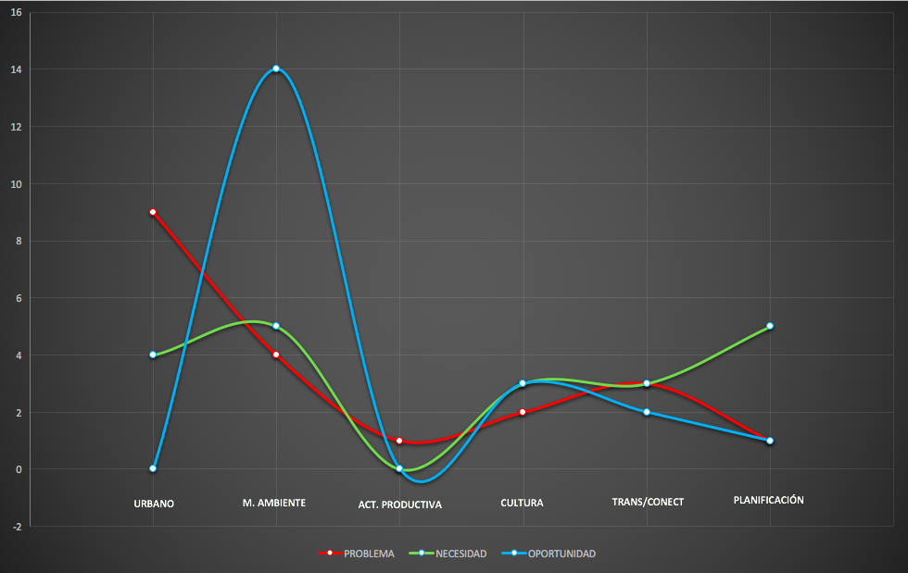
Grafico de taller 1: Problema, Necesidad y Oportunidad

El grafico anterior refleja en forma de curvas la relación entre variables. En el se puede observar la diferencia entre ellos en cuanto a observaciones. De esta manera es posible establecer un orden en la prioridad dada por la comunidad y lograr el siguiente orden prioritario:

- Problemas:
Sistema Urbano.
Medio Ambiente y Paisaje.
Transporte y Conectividad..
Cultura.
Actividad Productiva / Planificación.

- Necesidad:
Planificación / Medio Ambiente y Paisaje.
Sistema Urbano.
Cultura / Transporte y Conectividad.
Actividad Productiva.

- Oportunidad:
Medio Ambiente y Paisaje.
Cultura.
Transporte y Conectividad.
Planificación.
Sistema Urbano / Actividad Productiva.

De esta manera es posible suponer que las medidas y planes futuros deberían enfocarse en la solución de los Problemas urbanos (incluida la conectividad), relacionados con los impactos que estos problemas generan en el Medio Ambiente. Al ser la Planificación una Necesidad prioritaria se entiende que dichos problemas urbanos y medioambientales dependerían en gran mediad del ordenamiento territorial y al ser el medio ambiente y la cultura local dos Oportunidades prioritarias estas deberían marcar los lineamientos de Plan de Desarrollo Estratégico a desarrollar en la segunda etapa.

Los resultados obtenidos en el primer taller permitieron la realización de una segunda actividad que relacionó los usos y prácticas realizadas en el territorio en función del tiempo para determinar cuales de ellas habían desaparecido o si seguían vigentes. Esta actividad reflejó también Problemas, Necesidades y Oportunidades ya que la síntesis demostró que hay practicas que dieron cierta identidad al territorio y que se han perdido con el tiempo debido a la privatización de algunos lugares, al obsoleto ordenamiento territorial vigente y al impacto provocado por la contaminación de algunos cuerpos de agua. Estas practicas se relacionan en gran parte con actividades de ocio/deportivas, tales como la pesca y eventos de encuentros sociales desarrollados hacia los territorios de interior.
En este sentido es importante recalcar que en el interior de la comuna las practicas agrícolas y ganaderas han sido las que más se han visto afectadas debido a que la gran cantidad de los terrenos que se usaban para estas actividades hoy se utilizan para la industria forestal, especialmente para la producción de pinos y eucaliptus (debido en gran medida por la puesta en marca del Decreto 701).
El cambio del uso a provocado con el tiempo la exclusión de la agricultura como actividad económica de escala comunal y provincial relegándola a pequeños huertos y chacras emplazadas en los patios de la casas y cuya producción se ofrece de manera vecinal. Lo mismo a ocurrido con la crianza de animales (principalmente vacunos, ovinos y equinos), estos necesitan – al igual que la agricultura- una gran cantidad de agua. No ha sido coincidencia que desde el inicio masivo de los bosques industriales el agua a escaseado a tal nivel que diferentes campesinos han debido detener sus cultivos y la crianza de animales al no contar con la cantidad de agua suficiente para poder llevarlos a cabo.
En este sentido el cambio de uso del suelo y la escases de agua se convierten en los ejes más negativos dentro de las problemáticas que el territorio presenta, no solo por que las actividades realizadas en el pasado ya no existen sino que también afectan la posibilidad de volver a llevarlas a cabo.
Las actividades de índole cultural como encuentros sociales y festividades también se han visto perturbadas por esta situación ya que el suelo degradado y la perdida de espacios rurales han fragmentando los lazos sociales y las relaciones entre localidades pobladas de las zonas interiores. Esto afecta de forma directa la identidad rural de un territorio ya que las tradiciones locales suelen nacer en las zonas rurales y es ahí donde el traspaso generacional se hace evidente y necesario para fortalecer los lazos entre el territorio y la comunidades.
La irrupción de las plantaciones forestales ha influido negativamente también en la fauna. En la síntesis de taller fue posible evidenciar la disminución de especies en torno a las áreas rurales de Pichilemu, sobre todo aves y reptiles. Al no existir el entorno nativo original sumado a las actividades industriales y la acidificación de los suelos, las especies han debido migrar afectando el ecosistema local.
Esta situación no solo afecta las capacidades económicas y las características ecosistémicas del territorio sino que también merma las alternativas turísticas que la comuna poseyó en algún momento. La ausencia de una gama de flora, la escases de agua y el peligro inminente de incendios forestales generan un gran problema para el ordenamiento territorial y la planificación de áreas urbanas.
Es en este punto donde la síntesis de taller también arrojo factores que preocupan a la comunidad. La acelerada curva en la actividad inmobiliaria genera un punto inquietante para la comuna. El borde costero y los cerros aledaños a este han ido cambiando de forma constante con proyectos hoteleros y con segunda vivienda cambiando el paisaje, privatizando los accesos a las playas y generando una masa urbana que no responde a una planificación adecuada (debido a lo obsoleto del PRC vigente) y que no se ajusta a las posibilidades actuales que la comuna tiene en cuanto a infraestructura sanitaria.
Bajo estas situaciones es posible establecer que las relaciones de carencia que tiene Pichilemu con el territorio están definidas principalmente por:

- Contaminación de cuerpo de agua.
- Perdida de actividades sociales y puntos de encuentro.
- Creación de microbasurales en torno a las vías de conectividad comunal.
- Densificación sin control.
- Perdida de accesos públicos a las playas.
- Escases de agua, perdida de calidad de suelos y erradicación de actividades. productivas por irrupción de actividad forestal.
- Amenaza inmobiliaria en el borde costero.

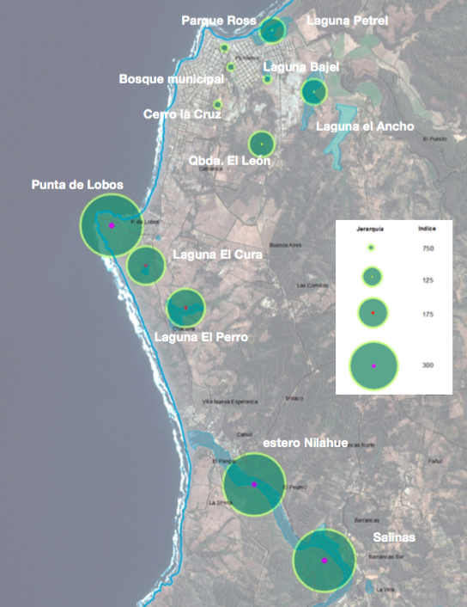
La imagen muestra el resultado de la actividad de valoración de los bienes ambientales , este esquema refleja el nivel de importancia que la comunidad visualizó en torno a playas, cuerpos de agua, cerros y localidades.
Estos lugares contienen el valor histórico, patrimonial, medioambiental necesario para diseñar un plan territorial.
El potencial que estos lugares presentan se ve en ocasiones afectado por los problemas señalados anteriormente generando una contradicción entre los anhelos de la comunidad y la realidad territorial. Será necesario estudiar estos lugares con detención para poder comprobar la factibilidad de contar con estos espacios de manera publica (voluntad e la comunidad).
En la imagen es posible detectar el nivel de importancia entre los bienes ambientales, la cual esta ordenada por:

- Estero Nilahue / Salinas / Punta de Lobos.
- Laguna el Perro / Laguna el Cura.
- Quebrada de León / Laguna Bajel / Laguna Petrel.
- Cerro la Cruz / Bosque Municipal / Parque Ross
Este orden esta dado por la suma de votaciones por parte de la comunidad y es posible observar como en primer lugar se encuentran tanto recursos naturales, recursos escénicos y actividad productiva.

El grafico anterior muestra la escala numérica de valoración. El color naranjo hace relación con las actividades, el amarillo con lugares y sitios escénicos, el azul con cuerpos de agua y el color verde con cuerpos verdes.
Es posible observar como la actividad de extracción de sal significa para la comunidad un valor único en el territorio. Es una actividad que en el tiempo se ha mantenido como un pilar económico para la localidad y turístico para la comuna, relación que es la esperada para la comunidad e idealizada por los visitantes. De esta manera es posible concluir que son las salinas el componente mas importante que la comuna ofrece luego del turismo de playa. El grafico muestra como los cuerpos de agua y los sitios escénicos le siguen en importancia determinando que el sistema de desarrollo futuro debería considerar esta relación como un eje fundamental:
Actividad productiva local - implementación de un sistema de paisaje – interconexión de cuerpos de agua.
La relación ideal entre estos recursos generaría una imagen identitaria aun mayor ya que uno de los anhelos de la comunidad es poder generar sistemas de protección en ellos creando circuitos, paseos, parques, miradores y accesos públicos para todos aquellos bienes ambientales y recursos naturales que componen la identidad geográfica de la comuna.
La localización de estos responde a diferentes tipos de terrenos lo cual diversifica las posibilidades siendo el Parque Ross y el Bosque Municipal los únicos de propiedad municipal. Los demás corresponden a terrenos privados, algunos que han sido loteados como el Cerro la Cruz y otros que han sido transformados en parte en zonas de protección y resguardo natural como un sector de Punta de Lobos.
El ideal para la comunidad es la imagen de que todos aquellos recursos fueran parte de un circuito publico conectado con accesos libres a las playas, pero la imposibilidad real de esto abre preguntas sobre como poder estimular a los propietarios a crear soluciones viales, tipologías arquitectónicas, potenciación turística y sensibilización ambiental para desarrollar una ciudad sustentable y autónoma.
Actividad local, el paisaje y el ecosistema es la agrupación necesaria para la consolidación de los anhelos de la comunidad en donde cada uno adquiere el mismo nivel de importancia y cada uno es el resultado del otro.
Las Salinas son la actividad productiva más conocida por los visitantes pero existen otras que generan el pilar económico de los territorios de interior y que con el tiempo han generado una imagen identitaria del mundo campesino abarcando parte del turismo agrícola que cada vez ha ido tomando mas importancia en los visitantes. Las cerámicas y la agricultura de escala vecinal producidas en los sectores rurales han creado un mercado sólido en un área definida entre poblados. Esto crea una opción en donde los mismos productores y habitantes visualizan la oportunidad pero con barreras que los limitan.

Estas barreras hacen relación a:

- La escases de agua que ha detenido la actividad agrícola.
- La inexistencia de una red de trabajo organizado.
- Mala conectividad entre el centro urbano y las localidades rurales.
- Escaso apoyo de las autoridades en planes y programas de desarrollo.

Problemáticas detectadas en Subsistema de Configuración Espacial.

- Conectividad provincial/regional:
- La provincia de Cardenal Caro presenta una baja infraestructura vial, no necesariamente insuficiente para la cantidad y tamaño (jerarquía y población), pero que si se ve sobrepasada en fines de semana, feriados y época estival.
- El uso permanente de la ruta por camiones de gran tamaño pertenecientes a las forestales generando atochamientos y potenciales accidentes de tránsito. Esto indica la importancia en la re activación del proyecto de ruta costera.
- Se detecta que la red vial regional esta priorizada en las áreas centrales de la región en donde se emplazan las ciudades más importantes. Rancagua, San Fernando y Santa Cruz. Si bien Pichilemu es cabecera provincial la escasa conectividad de esta comuna provoca el aislamiento con el resto de las ciudades, esto tiene como beneficio el control masivo de automovilistas pero al mismo tiempo el perjuicio de necesitar de otras ciudades para situaciones funcionales como acceso a salud especializada y educación superior especialmente.

- Conectividad comunal:
- Diferencia centro/norte y Centro/sur: centro norte, escasa red vial lo que permitiría mantener territorios naturales estableciendo una basta zona de baja intervención y permitiría establecer áreas y sectores para potenciales protecciones naturales.
- Deficiente conectividad entre las áreas pobladas del borde costero: atochamientos, accidentes.
- Inexistente red de caminos alternativos a Av. Comercio: afecta a la evacuación en caso de desastres naturales y generando posibles áreas aisladas.
- Buena red de conectividad entre los territorios de interior. Se crea una red funcional entre localidades que permite crear sistemas conectados para programas turísticos.

- Situación Urbana:
- Pichilemu es cabecera funcional para todos los tipos y las escalas de equipamiento, las localidades solo son independientes en escalas vecinales y para el abastecimiento de barrios. De todas formas esto no afecta la estructura de las localidades rurales ya que estas presentan un alto nivel de autosuficiencia en torno a actividades productivas, agricultura de subsistencia y venta local y servicios turísticos básicos.
- Av. Comercio es una oportunidad para el emplazamiento de los equipamientos, los cuales siempre serán un aporte a las actividades turísticas. De esta manera es posible estructurar los servicios con las rutas utilizadas por los automovilistas y ciclistas y estructurar los servicios turísticos.
- El equipamiento de Pichilemu es de escala menor en el centro urbano y de escala vecinal en las demás localidades, esto genera una dependencia lógica entre la cabecera comunal y el resto del territorio permitiendo que localidades más pequeñas conserven su estructura e imagen rural.
- Escases de áreas verdes en el centro urbano como plazas y parques. Si bien la comuna presenta la costa como principal congregador de personas, el centro urbano carece de espacios verdes. Esto se debe a que el municipio no cuenta con muchos terrenos propios para poder crear áreas verdes nuevas. La mantención de las existentes debería ser un foco principal en el desarrollo de la ciudad.
- Necesidad de crear espacios públicos integrados a las casas para crear identidad local e interconexión de barrios.
- La estructura del sistema vial de la ciudad conectado con los accesos a las playas tiene el potencial necesario para crear espacios públicos y ciudadanos en la forma de un sistema que permita el diseño de ciclovías y avenidas parques.
- La explosiva densificación en el centro urbano indica la necesaria creación de una ordenanza municipal que regule tipologías constructivas para proteger el patrimonio arquitectónico de la comuna, regulando tipos de fachada, colores, escalas y materialidad.
- Pichilemu se presenta como la cabecera comunal en cuanto a accesibilidad y Cahuil se presenta como cabecera de las localidades de interior pudiendo potenciar esa condición con el desarrollo de polos de crecimiento controlado.
- La estructura de los centros poblados permite el diseño de ciclovías que articulen las localidades. Esto es una necesidad ya que gran parte de la comunidad local se desplaza a pie y en bicicleta, además del gran potencial deportivo/turístico existente entre Pichilemu, Punta de Lobos y Cahuil y así facilitar la continuidad de los desplazamientos peatonales promoviendo la diversidad de usos de la calle, elevar los niveles de confort de los espacios públicos y consolidad una imagen de ciudad sustentable.

Problemáticas detectadas en Subsistema Natural.

- Situación general:
- Pichilemu cuenta con una serie de puntos y rutas escénicas alrededor de las localidades y centros poblados, estas podrían funcionar como un sistema articulado para potenciar los sectores rurales reforestando con especies nativas y protegiendo los bordes viales.
- Las dunas de Pichilemu son unos de los recursos más importantes para la comuna. Son estas las que más han sufrido con la densificación del borde costero. Es necesario generar mecanismos de protección de los cordones y sistemas dunarios que no solo son un aporte paisajístico sino que también funcionan como muros mitigadores en eventos de tsunamis.
- Las playas han perdido sistemáticamente el acceso publico y eso conforma uno de los problemas principales para la comuna ya que se aleja del concepto sustentable de ciudad ligada a la naturaleza.
- La expansión urbana trae consigo daños irreversibles al ecosistema por el cambio de cobertura y la artificialización del suelo tales como la degradación de los hábitats y la pérdida de biodiversidad. Esto deberia considerarse de mandera espeficia en los proximos instrumentos de planificación.
- Los potenciales sitios prioritarios de la biodiversidad en la comuna son una gran posibilidad para pensar en una ciudad ligada al medio ambiente, no solo por la conservación propiamente tal, sino que también para la creación de programas de turismo ecológico y planes de educación.

- Situación Riesgos:
- Los tsunamis son una amenaza constante en la comuna, la fijación de una línea de riesgo es fundamental para la modificación de los futuros instrumentos de planificación.
- El Plan Regulador Comunal actual presenta un estudio de riesgos que difiere del estudio UC el cual muestra que las áreas reales de inundación sobrepasarían las establecidas en el PRC afectando zonas residenciales y mixtas.
- El mismo estudio UC muestra que Av. Comercio y su prolongación hacia Cahuil quedaría cortada en eventos de tsunamis provocando el corte de el principal eje de conectividad y evacuación.
- Pichilemu presenta un gran problema medioambiental en relación al relleno sanitario, el cual recibe los residuos de toda la provincia provocando un riesgo antrópico de nivel intercomunal. No solo por el transporte de estos residuos sino también por el emplazamiento el cual se localiza muy cerca de quebradas secundarias que filtran líquidos percolados hacia los terrenos bajos y aparentemente hasta la laguna el Perro.
- Los incendios forestales representan uno de los mayores riesgos para la comuna y a la comunidad. La forestación industrial, la deforestación nativa en las quebradas, la escasa red de caminos interiores, la nula accesibilidad para carros de bomberos y la escases de agua son en parte los mayores problemas para este tipo de siniestros generando que Pichilemu sea de las comunas con mas incendios en la región.
- La planificación en los sectores rurales se evidencia como una buena solución para evitar los incendios forestales, generando planes y proyectos de reforestación y una red de caminos que conecte bienes ambientales y que asegure el rápido acceso a áreas protegidas.

Problemáticas detectadas en Subsistema de Población y actividades.

- Si bien la comuna es la cabecera de la provincia que comprende la totalidad de la costa de la región esta no se caracteriza por se la actividad pesquera su mayor actividad productiva, generando de toda formas un marcado local controlado con áreas de manejo.
- La actividad forestal se ha establecido como la principal en el uso del suelo productivo, relegando a la agricultura y la ganadería a economías de subsistencia y de mercado local. Esta actividad ocupa gran parte de un territorio que fue rico en suelos agrícolas y que no genera recursos comunales, afectando la diversidad de la economía, erosionando los suelos, generando problemas serios de sequía y territorios proclives a incendios forestales.
- La actividad turística ha generado un alza en las actividades de construcción, visualizado principalmente en la parcelación masiva de nuevos loteos, proyectos hoteleros y segunda vivienda.
- Pichilemu es la capital del turismo de la provincia pero debido a la estacionalidad de la temporada no presenta ofertas turísticas ni certificadas permanentes durante el año.
- Se detecta una escasa innovación en las ofertas turísticas y gastronómicas en la comuna sumado a una escasa coordinación entre negocios y políticas en los planes de turismo evidenciando un necesario plan de capacitación en el rubro.
- La dualidad turística que presenta la comuna (costa e interior), ofrece posibilidades para la creación de planes vinculados con el desarrollo sustentable.

Problemáticas detectadas en Subsistema Normativo.

- El PRC actual se encuentra obsoleto y no responde a las necesidades de la comuna. Además es posible observar que muchas de las nuevas construcciones y/o modificaciones de construcciones existentes se encuentran fuera de norma.
- El PRC actual no cuenta con un estudio de riesgos vigente y actualizado.
- La comunidad ha presentado una serie de lugares de interés medioambiental los cuales son necesarios de incluir dentro de un plan de protección de áreas de valor natural en una futura actualización de PRC.
- Un nuevo PRC debería considerar a los recursos naturales, los bienes ambientales y la calidad de vida como ejes estructurantes del desarrollo urbano.
- El Seccional del Punta de Lobos muestra el inicio de un diseño territorial sustentable y es ejemplo de planificación futura.
- El PRI establece ciertos lineamientos sobre la articulación entre medionatural y el desarrollo urbano y la preservación de la identidad cultural y las actividades económicas. Estos lineamientos deberian ser los pilares del desarrollo de nuevos instrumentos de planificación y asi dar respuesta a los anhelos y exigencias de la comunidad.

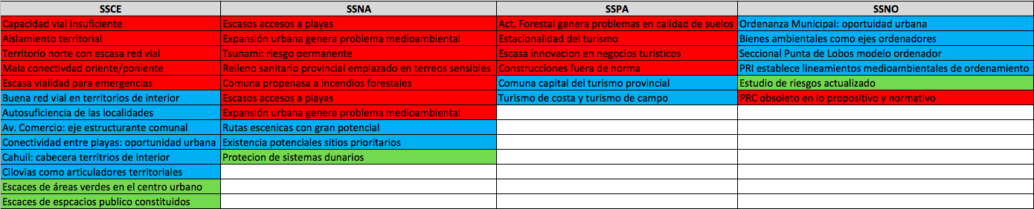

La tabla anterior muestra la sintesis de los Problemas (rojo) Oportunidad (azul) y Necesidades (verde) diagnosticados por subsistema.
El grafico de apoyo muestra como el Subsitema de Configuración Espacial se ubica en con una alta cantidad de observaciones tanto en los problemas como en oportunidades, lo que podria entenderse como una relacion de problema/solución. Lo contrario sucede con el Subsistema Natural donde los problemas superan en cantidad a las oportunidades, siendo estas similares en número a las necesidades.

Ver capitulo Participación ciudadana, taller No 2
Ver capitulo Participación ciudadana, taller No 2

